2006 Polynésie EXERCICE II : OÙ il est question de lumiÈre… (6 points)
http://labolycee.org

Les parties A et B peuvent être traitées de façon indépendante

PARTIE A

Un faisceau de lumière, parallèle monochromatique. de longueur d'onde λ, produit par une source laser arrive sur un fil vertical, de diamètre a (a est de l'ordre du dixième de
millimètre). On place un écran à une distance D de ce fil; la distance D est grande devant a
(cf. figure 1).

Figure 1
Laser
Fil
= quelques cm
Ecran
D (m)

- La figure 2 de l'annexe à rendre avec la copie présente l'expérience vue de dessus
et la figure observée sur l'écran.
Quel enseignement sur la nature de la lumière ce phénomène apporte-t-il ? Nommer ce phénomène.

- Faire apparaître sur la figure 2 de l'annexe l'écart angulaire ou demi-angle de
diffraction θ et la distance D entre l'objet diffractant (en l'occurrence le fil) et l'écran.

- En utilisant la figure 2 de l'annexe exprimer l'écart angulaire θ en fonction des
grandeurs L et D sachant que pour de petits angles exprimés en radian : tan θ = θ.

- Quelle expression mathématique lie les grandeurs θ, λ et a ? (On supposera que la loi est la même que pour une fente de largeur a). Préciser les unités respectives de ces grandeurs physiques.

- En utilisant les résultats précédents, montrer que la largeur L de la tâche centrale de diffraction s'exprime par :

L =

- On dispose de deux fils calibrés de diamètres respectifs a₁ = 60 µm et a₂ = 80 µm.
On place successivement ces deux fils verticaux dans le dispositif présenté par la figure 1. On obtient sur l'écran deux figures de diffraction distinctes notées A et B (cf. figure 3 annexe). Associer, en le justifiant, à chacun des deux fils la figure de diffraction qui lui correspond.
On cherche maintenant à déterminer expérimentalement la longueur d'onde dans le vide λ de la lumière monochromatique émise par la source laser utilisée.
Pour cela, on place devant le faisceau laser des fils calibrés verticaux.
On désigne par « a » le diamètre d'un fil. La figure de diffraction obtenue est observée sur un écran blanc situé à une distance D = 2,50 m des fils.
Pour chacun des fils, on mesure la largeur L de la tâche centrale de diffraction.
On trace la courbe L = f(1/a) (cf. figure 4, annexe)

- La lumière émise par la source laser est dite monochromatique. Quelle est la signification de ce terme ?

- Montrer que l'allure de la courbe L = f(1/a) obtenue est en accord avec l'expression de L donnée en 5.

- Donner l'équation de la courbe L = f(1/a) et en déduire la longueur d'onde λ dans le vide de la lumière monochromatique constitutive du faisceau laser utilisé.

- Calculer la fréquence de la lumière monochromatique émise par la source laser.

- On éclaire avec cette source laser un verre flint d'indice n(λ) = 1,64.
À la traversée de ce milieu transparent dispersif, les valeurs de la fréquence, de la longueur d'onde et la couleur associées à cette radiation varient-elles ?

Donnée: célérité de la lumière dans le vide ou dans l'air c = 3,00 × 10⁸ m.s⁻¹.

PARTIE B

On étudie la cinétique de la réaction, en solution aqueuse, entre les ions permanganate, de formule MnO₄–_{(aq)} , et l'acide éthanedioïque, ou acide oxalique de formule H₂C₂O₄ _{(aq)}.
L'équation associée à la réaction, considérée comme totale, modélisant la transformation chimique étudiée s'écrit :

2 MnO₄–_{(aq)} + 5 H₂C₂O₄ _{(aq)} + 6 H₃O⁺ _{(aq)} = 2 Mn²⁺ _{(aq)} + 10 CO₂ _{(aq)} + 14 H₂O ₍₎

On suit l'évolution du système chimique par spectrophotométrie.
En solution aqueuse, les ions permanganate absorbent une partie des radiations du spectre visible contrairement à toutes les autres espèces chimiques présentes dans le milieu réactionnel qui n'interagissent pas avec la lumière visible.
Le spectrophotomètre est réglé sur la longueur d'onde λ dans l'air de l'une des radiations absorbées par les ions permanganate. Il permet de mesurer l'absorbance A_{λ} de la solution du milieu réactionnel.
L'absorbance A_{λ} de la solution est une grandeur qui est proportionnelle à la concentration effective des ions permanganate, soit :

A_{λ} (t) = k. [_{(aq)}] (t)
1. Radiation lumineuse et suivi spectrophotométrique

Le spectre d'absorption A = f(λ) d'une solution aqueuse de permanganate de potassium de concentration [_{(aq)}] = 5,0×10⁻⁴ mol.L⁻¹ en ions effectivement présents en solution est
donné figure 5 de l'annexe.

  - Dans quel intervalle de longueurs d'onde l'absorbance est-elle significative ?
Quelle est la couleur de la solution ?
  - Un laser de longueur d'onde 540 nm serait-il adapté pour l'étude
spectrophotométrique de la transformation ?

On introduit dans la cuve du spectrophotomètre, un volume V₁ = 1,0 mL d'une solution aqueuse acidifiée de permanganate de potassium de concentration effective en ions permanganate [_{(aq)}] = 5,0 × 10⁻⁴ mol.L⁻¹.
À la date t₀ = 0 min, on ajoute un volume V₂ = 1,0 mL d'une solution aqueuse d'acide oxalique de concentration effective en acide oxalique [H₂C₂O₄ _{(aq)}] = 12,5 × 10⁻⁴ mol.L⁻¹.
Le spectrophotomètre mesure l'absorbance du milieu réactionnel en fonction du temps (cf. figure 6, annexe).

2. Absorbance et cinétique chimique

- En regard de la transformation chimique réalisée et de la réaction qui la modélise, justifier l'évolution de l'absorbance du milieu réactionnel au cours du temps.
- Déterminer les quantités de matière initiales des ions permanganate et d'acide oxalique.
- A l'aide d'un tableau d'avancement, déterminer l'avancement maximal en supposant les ions H₃O⁺_{(aq)} en large excès.

Le graphe donnant l'évolution de l'avancement au cours du temps se trouve dans la figure 7 de l'annexe.

- On rappelle que la vitesse volumique de la réaction est donnée par l'expression :
v(t)= où V_{mel} représente le volume du mélange réactionnel.

a) Comment peut-on évaluer la vitesse volumique à une date t ?
b) Comment évolue la vitesse volumique de cette transformation ?

- Définir le temps de demi réaction t_{1/2}.

- Déterminer graphiquement t_{1/2}.
EXERCICE II: ANNEXE à rendre avec la copie

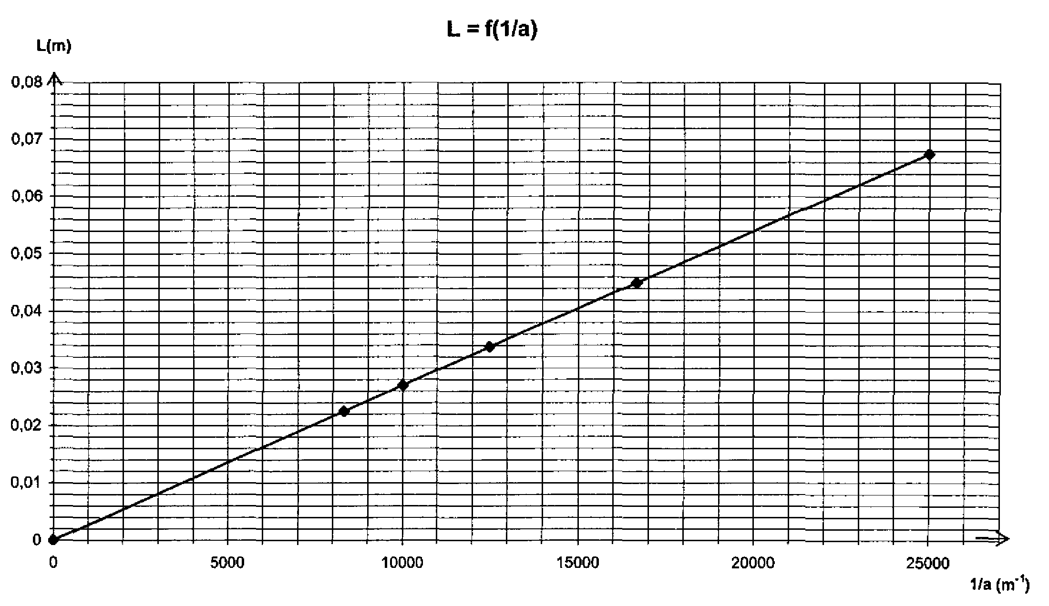
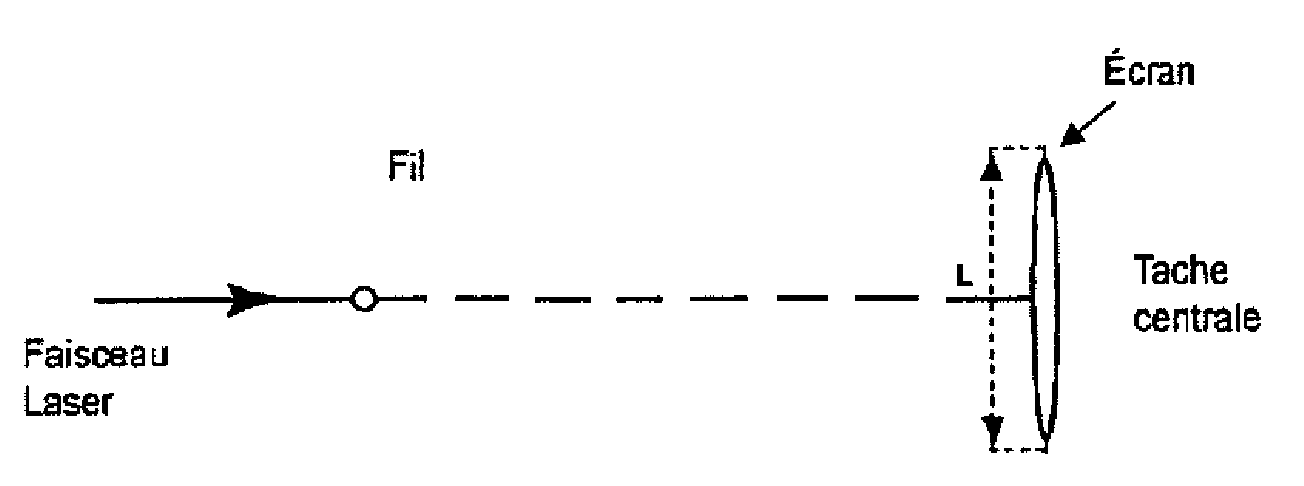

Questions A.1, A.2 et A.4
Figure 2 vue de dessus : le fil est perpendiculaire au plan de la figure

Question A.6: Figure 3

Figure A

Figure B

Questions A.8, A.9 : Figure 4

Question B.1 : Figure 5

Question B.2-1. Figure 6

Questions B.2.4. et B.2.6 : Figure 7

